Сценарий развлечения для подготовительной группы ОВЗ (ЗПР)
Квест- игра «Фиксики в детском саду»

Разработчик:
Козырева А.Г.
Инструктор по физкультуре

Барнаул, 2021
Развлечение по физической культуре в подготовительной группе (ЗПР)
Квест-игра –«Фиксики в детском саду»
Цель: Создание условий для формирования культуры здорового образа жизни детей с ОВЗ (ЗПР) посредством квест- игры.
Задачи:
- Развивать физические качества ребенка в процессе квест- игры в соответствии с его возможностями и состоянием здоровья;
- Формировать представления у детей с ОВЗ о здоровом образе жизни;
- Способствовать воспитанию потребности в здоровом образе жизни.
Предварительная работа: Беседы на тему «Оказание помощи тем, кто попал в беду»;

Форма проведения - развлечение
Форма организации – фронтальная
Место проведения- рекреации здания ДОУ

Предметы: Ноутбук, карточки -Знак Фиксиков, чемодан с инструментами.
Атрибуты: значки «Помощник Фиксиков»
Инвентарь: катушки с веревкой (моталочки); паук; «камни» (из бумаги; обруч -1шт.; шнур- 4 шт; мешочки для метания- 16 шт; Гном- горизонтальная мишень; сетка; тонкий шнур (имитация паутины)- 40м.
Ход
Дети в рекреации у спортивного зала встречают грустную Симку.
Симка: Здравствуйте, ребята! Что же мне делать? Как я теперь отремонтирую компьютер?
Воспитатель: Симка, что случилось?
Симка: Я прогуливалась по вашему детскому саду и растеряла все инструменты. А мне еще компьютер ремонтировать у заведующего. И Папус будет зол.
Воспитатель: Не расстраивайся, мы тебе поможем найти, все что растеряла. Правда, ребята?
Дети:
Симка: Как здорово!
Воспитатель: Симка, подумай, где ты могла потерять инструменты?
Симка: Нужно искать там, где увидите наш знак .
Воспитатель: Симка, ребята, отправляемся на поиски!
Поиски осуществляются на всех этажах ДОУ по станциям.
Станция №1 «Помоги Нолику смотать провода на катушки»
Задание направлено на развитие мелкой моторики пальцев рук, развитие координации и быстроты действий.
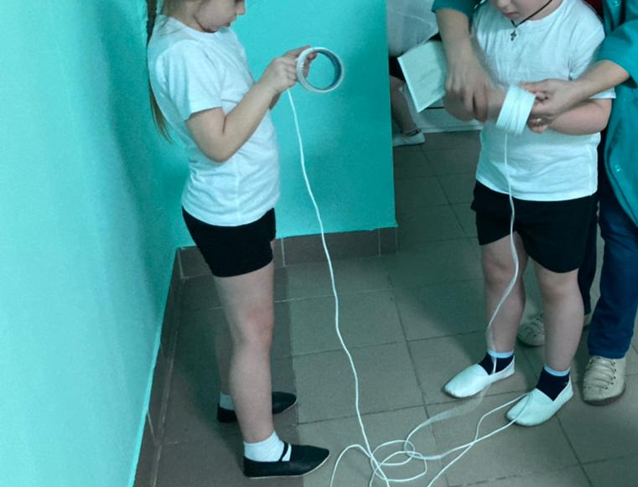
Станция №2 «Пройди тихо мимо фиксопаучка Жучки»
Задание направлено на формирование умения ориентироваться в пространстве, развитие ловкости, координации движений.
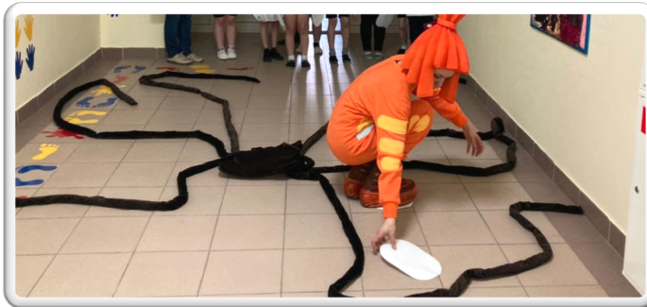
Станция №3 «Переплыви реку на «фиксолодке»
Задание направлено на развитие умения действовать в паре

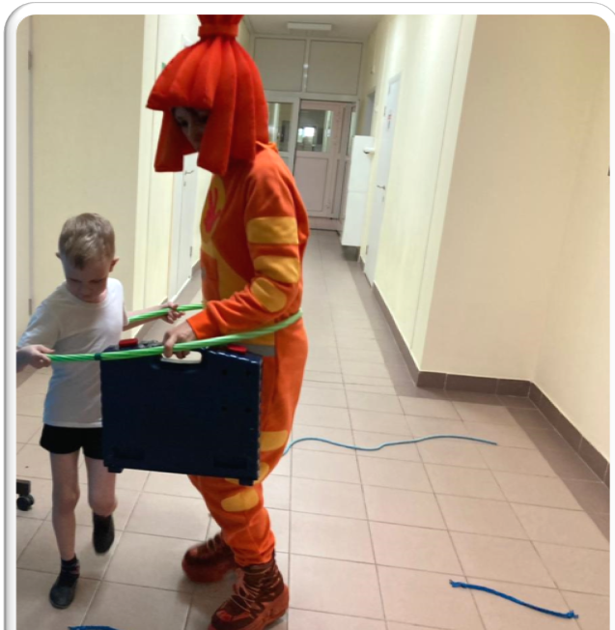
Станция №4 «Помоги Симке подружиться с Гномом»
Задание направлено на развитие глазомера, равновесия, силы, ловкости, умения правильно распределять усилия.

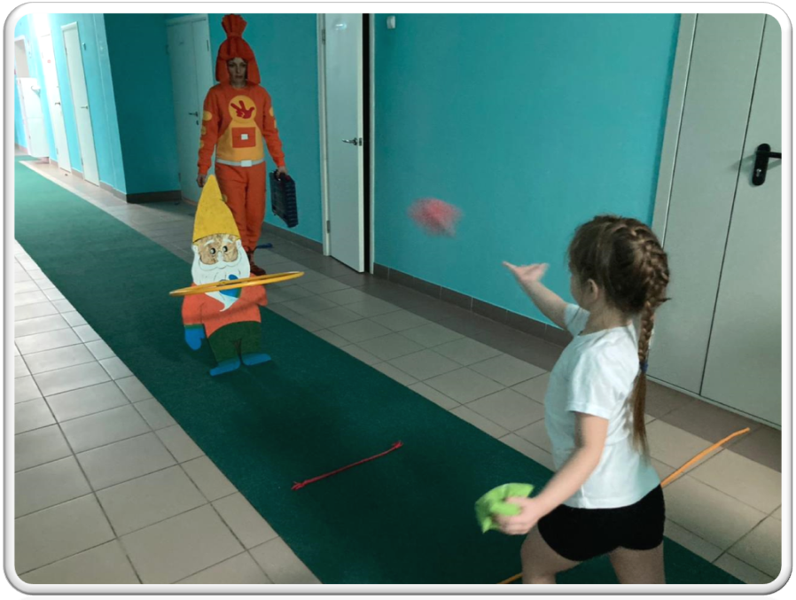

Станция №5 «Найди в паутине инструменты Фиксиков»
Задание направлено на укрепление групп мышц туловища, плечевого пояса, рук, ног; развитие гибкости позвоночника, умения ориентироваться в пространстве.

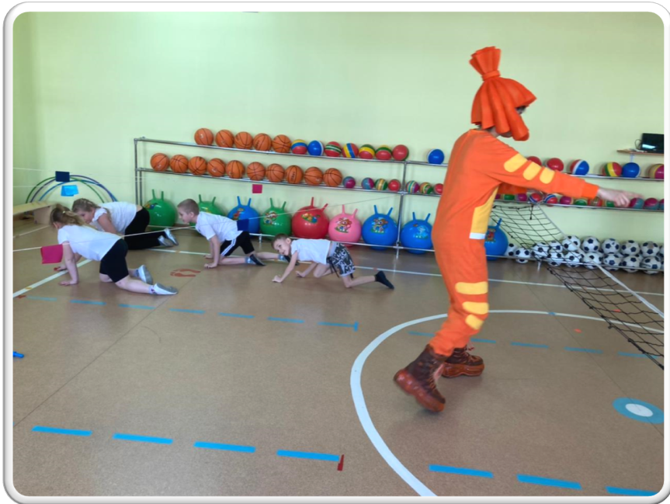

Цель достигнута
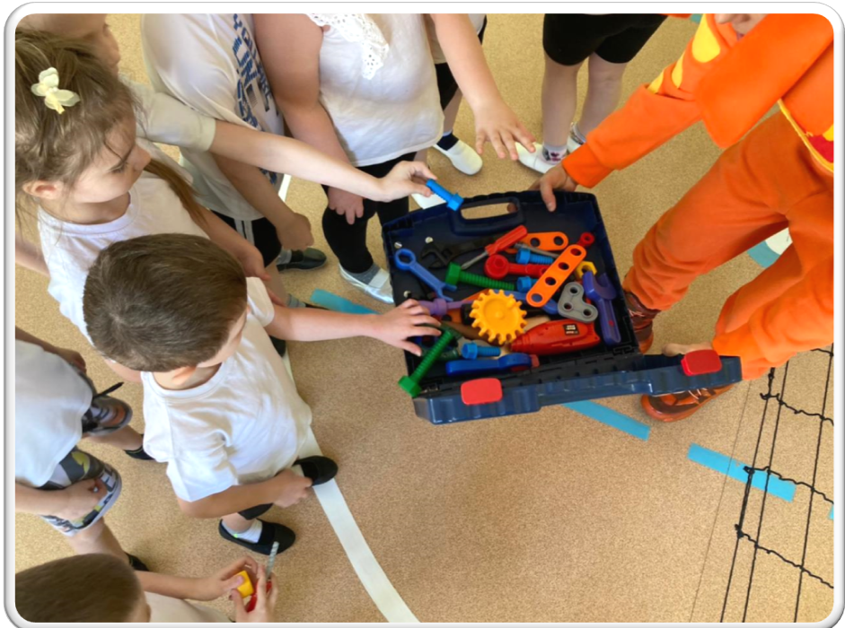

«Фиксодескотека»


